Nervová soustava
Úkoly:
- Zopakovat stavbu a funkci nervové soustavy

Kontrolní otázky:
Jak vzniká a jak je přenášen akční potenciál?
Jak vznikl fylogeneticky mozek a jeho části?
Popište reflexní oblouk a vysvětlete jeho význam:
Jak probíhá přenos akčního potenciálu přes synapsi?
Jaká jsou korová centra neokortexu?
Jaká je funkce limbického systému?
Jak působí vegetativní nervová soustava?
Vyjmenujte typy gliových buněk:
Co je důležité pro správnou činnost mozku?

- Jaké jsou věkové zvláštnosti nervové soustavy?

- Co vidíte na následujících obrázcích?

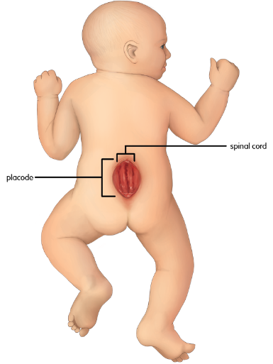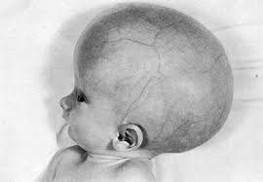

- Vyhledejte odpovědi na následující otázky:
Za jakých okolností lze předpokládat u dětí nutnost vyšetření neurologem?
Jaké zobrazovací metody jsou využívány v oblasti vyšetření CNS?
Co je to EEG a EMG?
Co je to somnolence, sopor a kóma?
Mezi poruchy CNS často patří obrny – vysvětlete pojem paréza a plegie:
Co patří mezi zánětlivá onemocnění CNS?
Co bývá nejčastějším nervovým záchvatem u dětí?
Jak můžeme rozdělit epileptické záchvaty podle rozsahu?
Jaké jsou příčiny a průběh afektivních záchvatů?
Co jsou to mozkové komoce a kontuze mozku?

